ОТЧЕТ ПО ДЕМОНСТРАЦИОННОМУ ЭКЗАМЕНУ
ВАРИАНТ №1
СМЕНА 2
МЕСТО №3

Данный файл демонстрирует работу программы
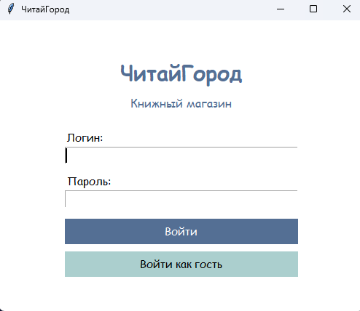

Рисунок 1 – Окно авторизации

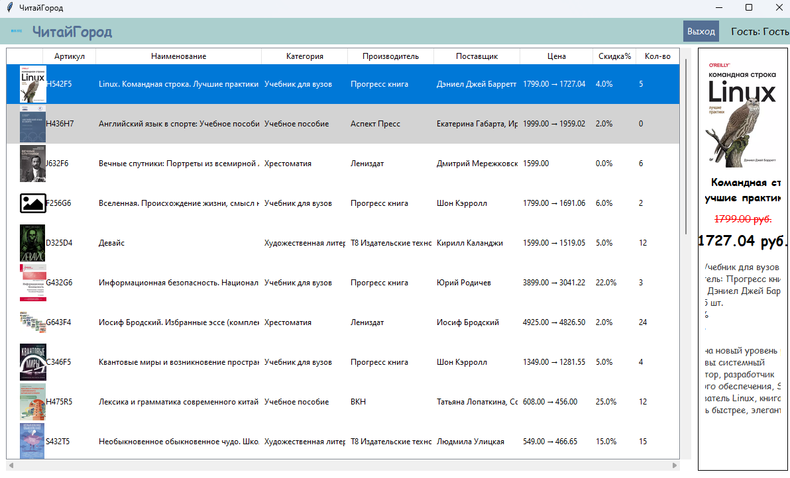

Рисунок 2 — Главное окно у неавторизованного пользователя

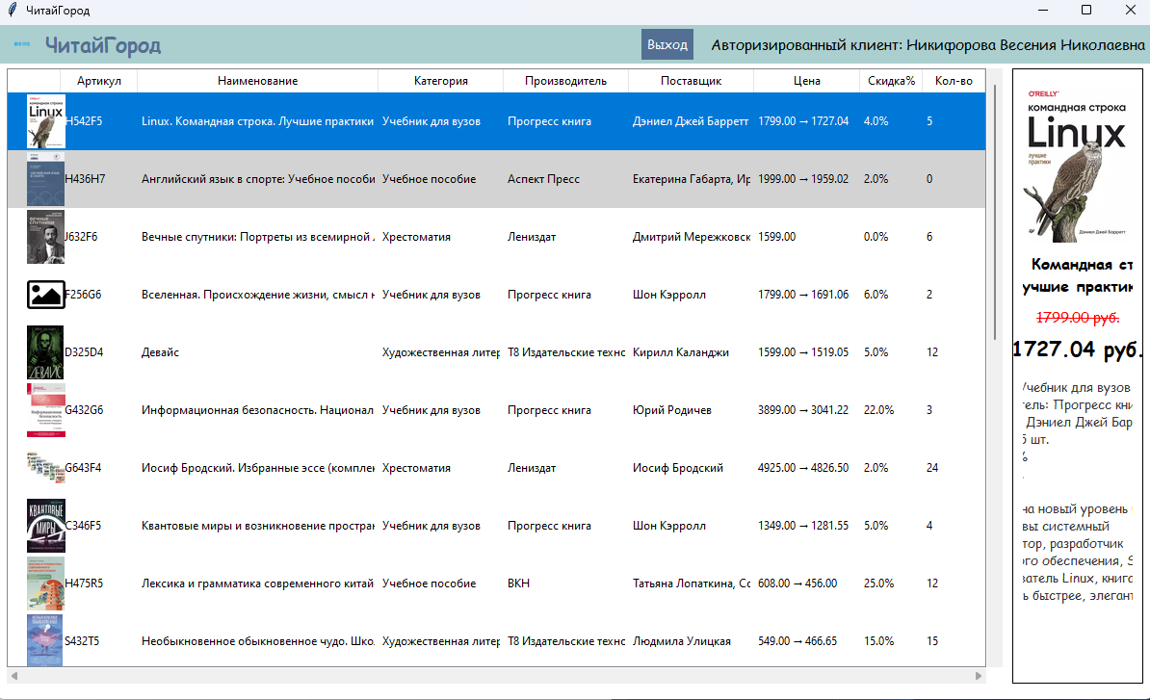

Рисунок 3 — Главное окно авторизованного клиента

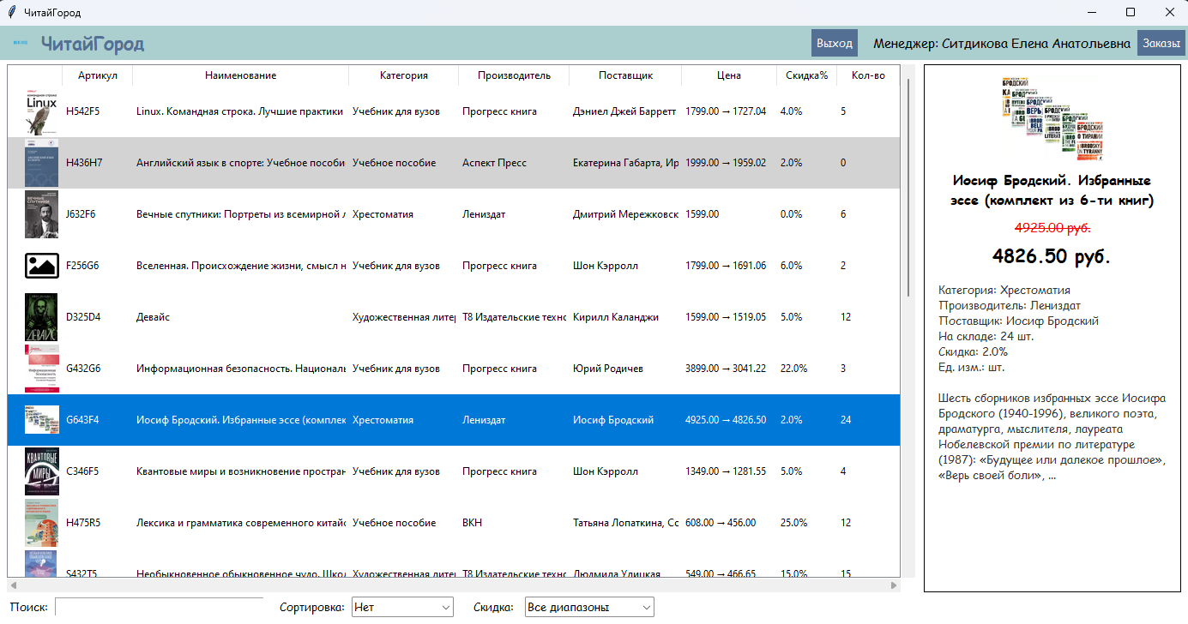

Рисунок 4 — Главное окно менеджера

Как можно заметить у менеджера появляется возможность просматривать товары с фильтрацией, сортировкой и поиском, а также просматривать заказы

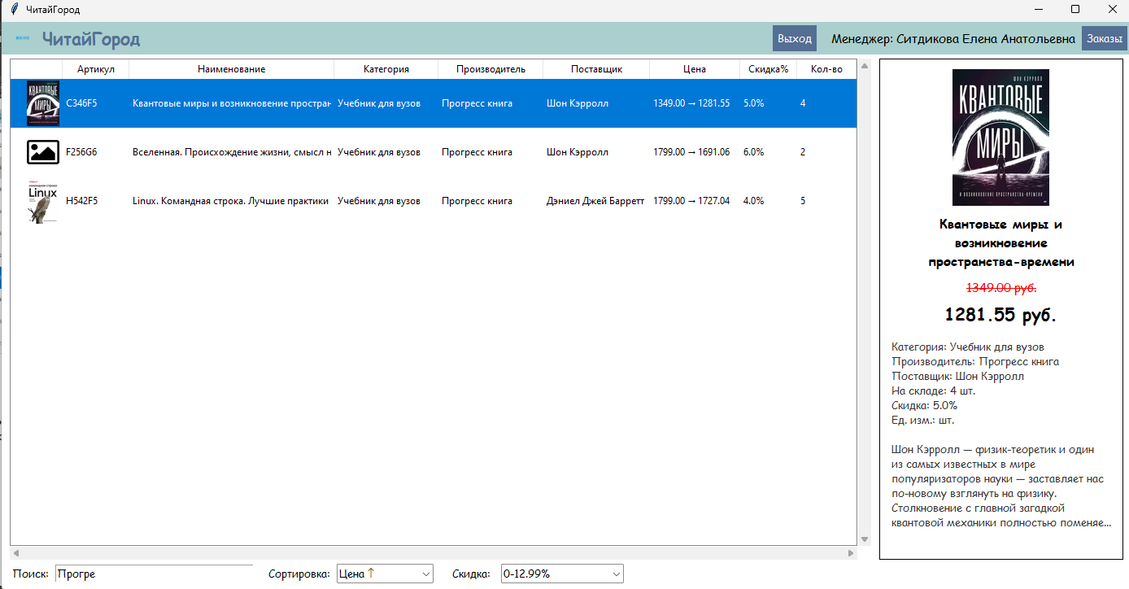

Рисунок 5 — Пример работы сортировки сразу по трём признакам

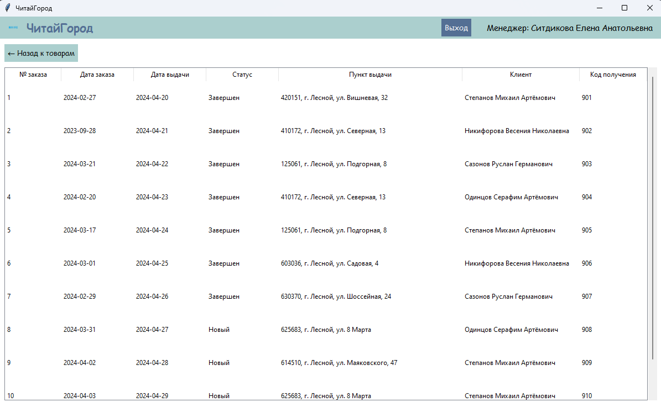

Рисунок 6 — Вкладка заказы у менеджера

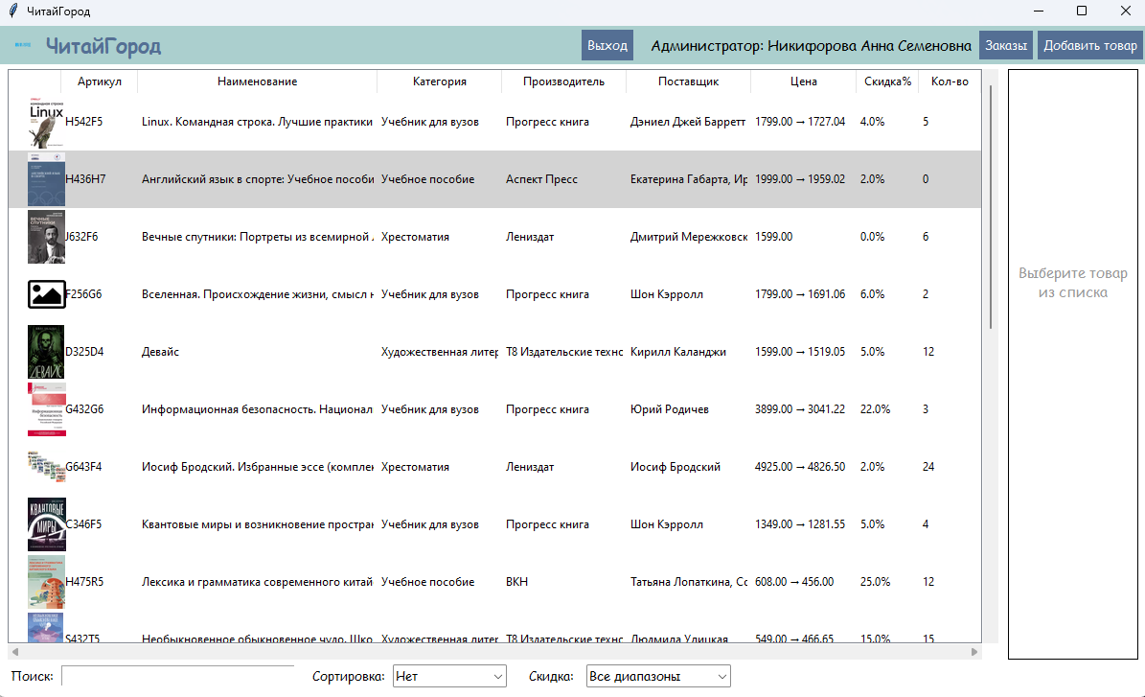

Рисунок 7 — Главное окно администратора

Помимо того что может делать менеджер у администратора появляются возможности добавлять, редактировать, удалять товары, а также добавлять, редактировать, удалять заказы.

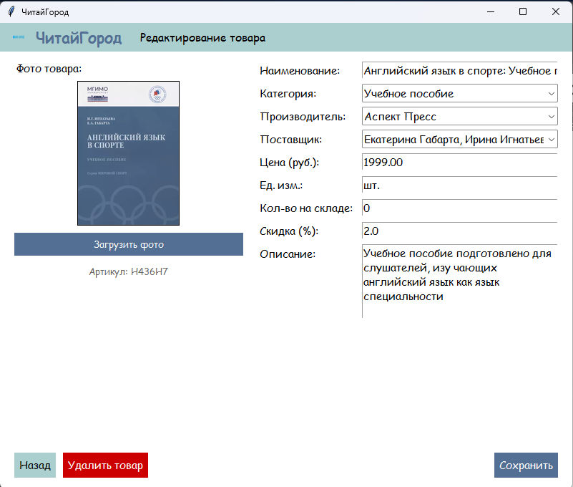

Рисунок 8 — Окно редактирования карточки товара

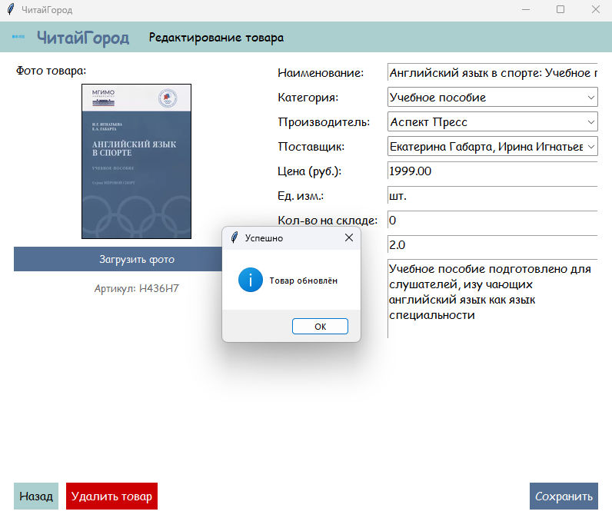

Рисунок 9 — Успешное обновление карточки товара

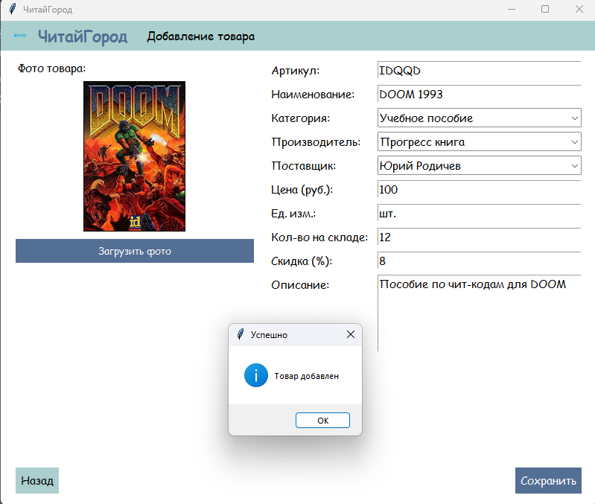

Рисунок 10 — Окно добавления нового товара с успешным примером

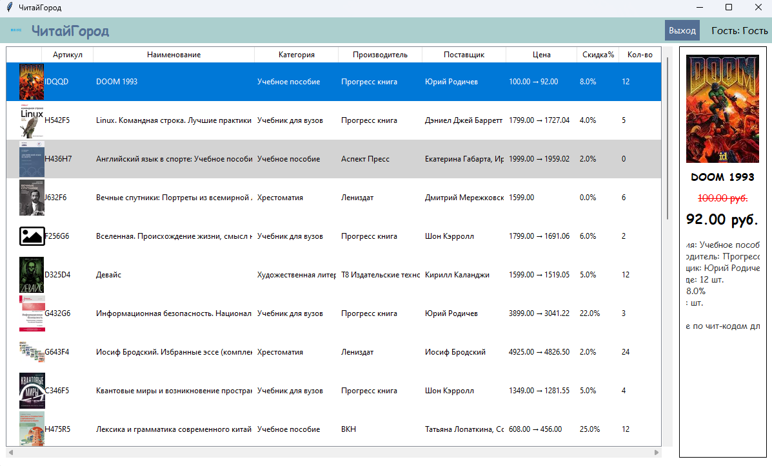

Рисунок 11 — Успешно добавленный товар на главном экране у неавторизованного пользователя

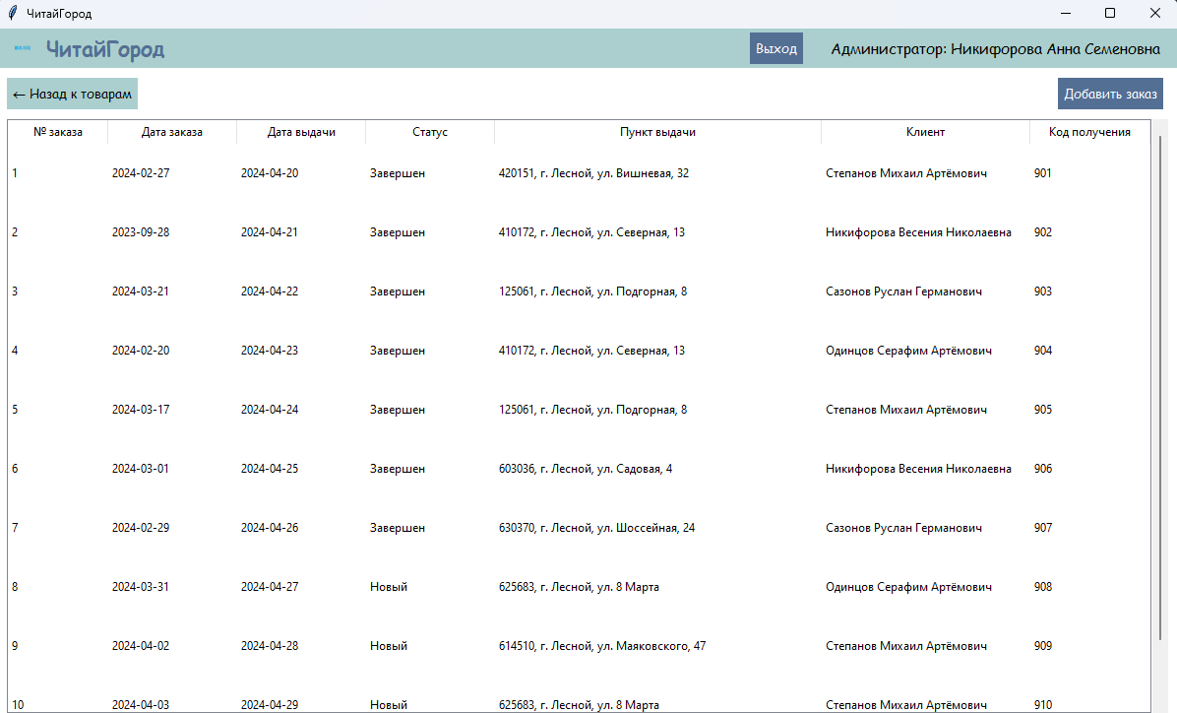

Рисунок 12 — Окно заказов у администратора

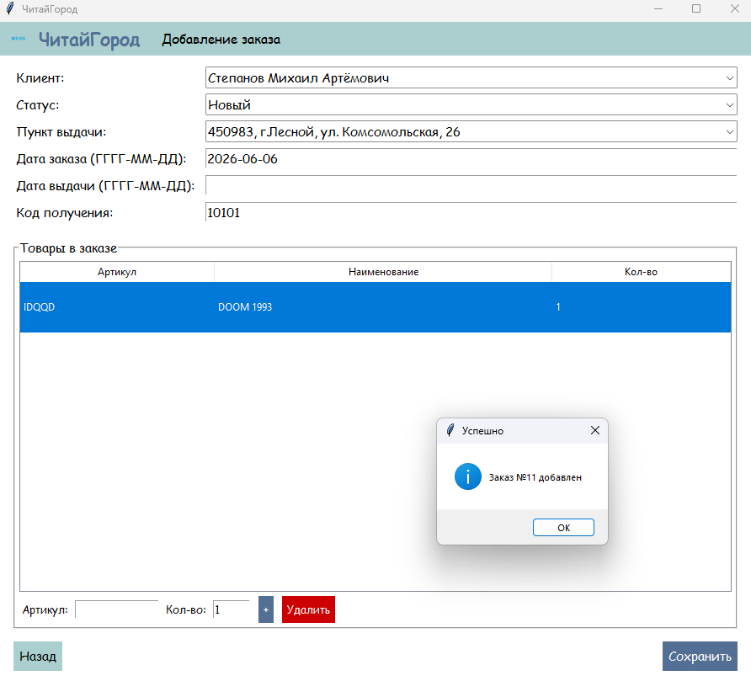

Рисунок 13 — Окно добавление заказа с примером успешного добавления

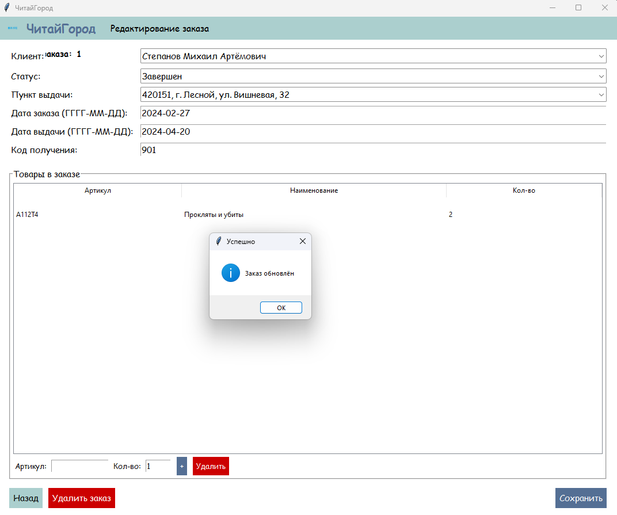

Рисунок 14 — Успешное редактирование заказа

